嵌入式开发知识点归纳
嵌入式系统开发的基础知识
一、嵌入式系统的特点、分类、发展、应用
- 特点：专用型（为了应用有专门功能）、隐秘性（ATM）、资源受限、高可靠性、实时性、软件固化（固化在ROM中）

二、嵌入式系统的组成与微电子技术
1、逻辑组成：
①处理器：由运算器、控制器、寄存器和高速缓存
决定系统性能的参数：主频、指令系统、缓存、逻辑结构
采用微米级（深亚微米级到纳米级）技术

②存储器：
半导体存储器芯片的存储容量取决于该芯片的地址总线的条数和数据总线的位数
存储器带宽与存储器总线的工作频率有关，也与数据线的位数和每个总线周期的传输次数有关
系统正在运行的程序的大部分数据和代码存放在主存储器（内存）中
系统尚未运行的程序的大部分数据和代码存放在外部存储器中

按照存取特性分为：RAM和ROM
按照物理位置分为：片内存储器和片外存储器以及外部存储器
按照存储信息的类型分为：程序存储区和数据存储器

易失性存储器：
RAM 通常又有DRAM和SRAM之分，SRAM较DRAM电路复杂，但是速度更快，高速缓冲区(cache)就是典型的SRAM。 内存条就是DRAM，速度较SRAM慢，但是可以做的很大
非易失性存储器：ROM 、FLASH
或非型（NOR Flash）以字节为单位读取。
与非型（NAND Flash）以页为单位读取（U盘）。

DDR - dual data rate - 双倍数据速率
DDR2 - 使原来DDR可预取读取2位变成可预取读取4位或8位，把DDR的数据传输速率又提升了两倍或四倍
USB2.0 的速度可达到 480Mb/s
USB3.0的速度可达到 5Gb/s, 即640MB/s
半双工差分方式通信

③IO设备与接口：
人机交互：按键、LED、触摸板
机机交互：各种传感器和伺服机构
VGA：视频图像阵列
HDMI：高清晰度多媒体接口
DVI：数字视频接口
CAN：控制器局域网

④数据总线：数据总线和控制总线组成

- 软件组成：各种驱动和内核、系统库和运行环境、应用软件框架、应用程序

- 嵌入式处理芯片
①特点：实时处理、低功耗、结构可扩展、集成测试电路

②嵌入式系统的CPU主要使用的有DSP、ARM以及FPGA。
DSP支持单指令多数据（SIMD）并行处理的指令、哈佛结构

③SOC片上系统
SOC已成为嵌入式处理器芯片的主流发展趋势
既能把数字电路也能把模拟电路集成到单个芯片上
包含数字电路、模拟电路以及射频电路
单个芯片即可完成采集、转换、存储、处理和I/O等多种功能
SOC有通用SOC芯片和专用SOC芯片之分
专用SOC芯片按其工艺分为定制芯片和现场可编程芯片两类
开发流程：借助EDA（电子设计自动化）：总体设计、逻辑设计、综合和仿真、芯片制造

附：集成电路有小规模(SSI)、中规模(MSI)、大规模(LSI)、超大规模(VLSI)和极大规模(ULSI)组成，嵌入式处理芯片一般属于VLSI和USLI。
按照软硬件技术的复杂程度进行分类，可以把嵌入式系统分为：高端系统、终端系统和低端系统三大类
摩尔定律：单块集成电路的集成度平均每18-24个月翻一番

三、数字媒体基础（文本、图像和音频／视频等数字媒体的表示与处理）
1、数字文本
①编码
ASCII共128个字符，96个可打印字符，32个控制字符。ASCII是7位编码，但在计算机里用一个字节存放
GB2312 –两字节编码
GB18030 与国际Unicode相兼容。单字节对应ASCII，双字节对应汉字
UTF-8 – 单字节可变长编码，单字节向下兼容ASCII，Linux 常用。
UTF-16 – 双字节可变长编码JAVA .NET 常用。

②图像
图像数据量（单位字节）=水平像素*垂直像素*深度/8
过程：扫描、分色、取样
类型：
BMP（windows应用程序）、GIF（互联网传输，不超过256色，文件小）、JPEG（互联网，数码相机有损、静止图像）、PNG、TIF

③音频
音频频率范围20HZ-20kHZ
语音信号范围300-3400HZ，电话采样频率8Khz，音乐取样频率40KHZ
数字化步骤：取样、量化、编码
数字信号码率（单位：b/s）=取样频率*量化位数*声道数/压缩比
编码类型：
未压缩：WAV 无损压缩：FLAC/APE/M4A
有损压缩：MP3/WMA/AC3/AAC

④视频
MPEG-1/2/4

四、网络通信技术
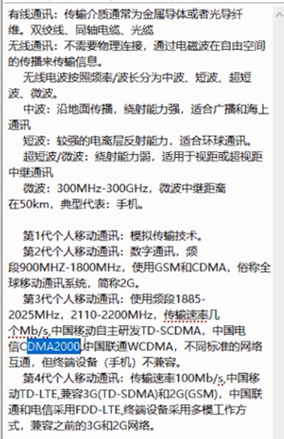
Mac地址唯一，48位
WLAN通信协议是802.11，传输速率可达到11Mbps，54Mbps，108Mbps
IPV4，每个IP地址使用32个二进制；IPV6，每个IP地址使用128个二进制
A类1.0.0.0 到126.255.255.255，一个字节网络地址，3个字节主机地址，分配给具有大量主机而局域网络数量较少的大型网络
B类128.0.0.0到191.255.255.255，用于国际性大公司和政府机构
C类192.0.0.0 ~ 223.255.255.255，用于一般小公司 校园网 研究机构

嵌入式处理器
- 嵌入式处理器的结构、特点与分类
- 特点
实时性强支持多任务、存储区保护、可扩展、低功耗
2、分类：
按照字长可以分为：8/16/32/64 位结构
按照存储可以分为：冯诺依曼和哈佛(程序和数据分开存储)结构
按照指令集可以分为：CISC、 RISC结构
CISC(complex instruction set computer 复杂指令集)
RISC(reduced instruction set computer 精简指令集)
3、内核：51、AVR/MSP430/ARM

- ＡＲＭ 处理器内核的体系结构
①Thumb指令-16位、ARM指令-32位、Thumb-2--极有16位也有32位
ARM状态：ARM处理器复位后总处于ARM状态
Thumb状态：Cortex-M只有Thumb-2状态和调试状态
ARM和Thumb切换，指令BX
R0[0]=1 – 从RAM状态切换到Thumb状态。 R0[0]=0 – 从Thumb状态切换到RAM状态
调试状态

②工作模式（CPSR定义）
用户模式：user （没有SPSR寄存器）：正常程序执行的模式
系统模式 – SYS （没有SPSR寄存器）： 用于运行特权级的操作系统任务
快速中断模式 – FIQ ：用于高速数据传输和通道处理、高速中断！
外部中断模式 – IRQ ：用于通常的中断处理
管理模式 – SVC ：又称特权模式，操作系统使用的一种保护模式
终止模式 – ABT ：用于虚拟存储及存储保护，处理存储器故障
未定义指令模式 – UND ：用于支持通过软件方针硬件的协处理器

③寄存器组织
ARM处理器37个寄存器：31个统一寄存器和6个状态寄存器。
CPSR当前程序状态寄存器（条件标志位、中断禁止位、当前处理器模式标志以及其他的一些控制和状态位）、SPSR备份程序状态寄存器、
R7~R0通用寄存器
R13 - SP （堆栈指针）
R14 - LR（链接寄存器）
R15 - PC（程序计数器）

④异常
异常种类：
复位RESET
未定义指令 UND
软件中断 SWI
指令预取终止 PABT
数据访问终止 DABT
外部中断请求 IRQ
快速中断FIQ
处理过程：将CPRS的值保存到将要执行的异常中断对应的SPSR中、设置CPSR的相应位、断点地址保存到R14、PC赋值，转入向量地址

⑤存储格式
大端模式（低高高低）、小段模式（低低高高）

⑥MMU
MMU，内存管理单元，它是用来管理虚拟存储器、物理存储器的控制线路，同时也负责虚拟地址映射为物理地址，以及提供硬件机制的内存访问授权。
虚拟地址到物理地址的转换通过查找页表来完成，每次在访问内存时先插TLB，查不到再到内存中查整个页表。

- 典型 ＡＲＭ 处理器内核（ＡＲＭ９，ＣｏｒｔｅｘＡ，ＣｏｒｔｅｘＭ，ＣｏｒｔｅｘＲ 等的技术特点与应用领域）
单指令周期和流水线技术是RAM处理器的技术特征。
RAM都是RISC，但是存储结构有的是哈佛结构，有的是冯诺依曼结构。
PowerPC、MC68K、MIPS都是RISC，哈佛结构！
Cortex 系列分为A-R-M ，A系列是面向尖端虚拟内存的操作系统和用户应用，R系列是针对实时系统，M系列是对微控制器。 Cortex - M3系列是哈佛结构。

- ＡＲＭ 处理器指令系统及汇编语言程序设计

①arm指令操作数符号
#-立即数符号、0x-十六进制符号、！-更新基址寄存器符号、^-复制spsr到CPSR符号

②LSL逻辑左移、ASL算数左移

③寻址方式：立即寻址、寄存器寻址、寄存器间接寻址、变址寻址、相对寻址、堆栈寻址、块拷贝寻址

④arm汇编：见另外一个归纳

嵌入式硬件组成
- 嵌入式硬件组成与嵌入式处理芯片（组成，特点，类型，ＡＲＭ 的 ＡＭＢＡ 总线，嵌入式处理芯片的选型）
①硬件系统由处理器、存储器、IO接口等构件
嵌入式最小系统一般包括嵌入式处理器、时钟电路、电源电路、复位电路、存储器和调试测试接口
复位：ARM复位后PC指针指向唯一地址0x00000000，此处有一条无条件转移指令B RESET
主频时钟：定时器输入时钟频率 = PCLK/(预分频系数+1)/（分割器值），计数常数 = 定时间间隔/（1/定时器输入时钟频率）
带宽 = 总线频率 × 数据线宽度 / 8 × 次数 / 周期
调试测试接口：JTAG/SWD(Cortex-M)。JTAG标准中规定的TAP接口4线：TMS、TCK、TDI、TDO，分别为模式选择、时钟、数据输入和数据输出线。通过JTAG可以实现在线编程功能。（14针和20针）

②典型嵌入式硬件由：最小硬件系统、前向通道、后向通道、人机交互通道、相互互连通讯通道

③AMBA总线（先进微控制器总线）
从1995的AMBA1.0到目前的AMBA4.0共四个版本！
RAM7 - AMBA1; RAM11 - AMBA2
按照AMBA总线规范，基于RAM内核的嵌入式处理芯片采用系统总线和外围总线两层结构的方式构建片上系统
RTC是与外围总线（APB接口）连接的硬件组件
ASB(先进系统总线)
AHB（先进高性能总线）主要连接高宽带快速组件
APB（先进外围总线）主要连接地贷款组件与外部组件
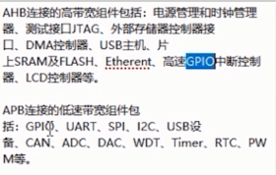
NXP/TI/Samsung/Atmel、、/ST/Freescale/Intel

- 嵌入式系统的存储器
①层次结构：缓存（Cache）技术，目前采用SRAM作为Cache，分为一级Cache（L1）、二级Cache（L2）

②分类
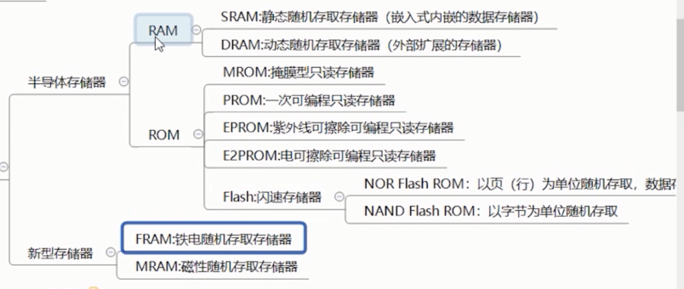
③性能指标：容量、存取时间、带宽
容量：对内存而言，容量单位之间1024倍；对外村而言，容量单位之间1000倍
存取时间：从CPU给出有效的存储器地址开始到存储器读出数据所需时间
存储器带宽：
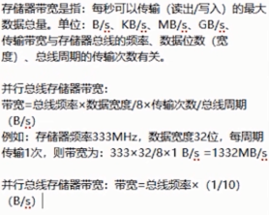
④片内存储器
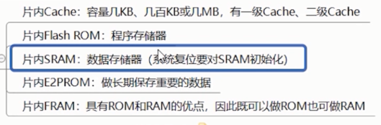

⑤片外存储器
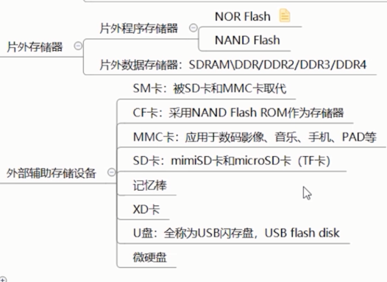

- Ｉ ／ Ｏ 接口、Ｉ ／ Ｏ 设备以及外部通信接口
①通用IO/GPIO：GPIO作为输入具有缓冲功能，作为输出具有锁存功能

②集成电路互连总线接口I2C

③串行外设接口

④串行异步通讯接口UART

⑤通用串行总线USB

⑥高清多媒体接口HDMI

⑦常用输入设备：键盘、触摸屏
键盘：线性键盘、矩阵键盘
触摸屏：
电阻式触摸屏（软屏），结构简单价格低
电容式触摸屏（硬屏），结构复杂价格高
电容式触摸屏可以实现多点触摸和滑动操作

⑧常用简单输出设备：LED二极管和数码管、LCD显示设备
LCD显示屏自身不带控制器，没有驱动电路，仅仅是显示器件，价格最低
LCD显示模块内置LCD显示屏，控制器和驱动模块，有字符型和图形点阵型
DVI、VGA以及HDMI是一种接口标准

外部通讯接口
①基于UART的RS232/485
RS232：3线TXD/RXD/GND；0：+3V~+15V/1：-15V~-3V；传输距离15m；1对1；传输速率低
RS485：差分信号传输，同名端相连；0：-6~-2/1:2~6V；传输距离1200m；1对多；传输速率最高10Mbs

②CAN总线
串行，差分方式，传输距离远，最高达10公里，节点数科达110个
数据帧7部分组成：帧起始、仲裁域、控制域、数据域、CRC鱼、应答域、帧结尾

③以太网通讯接口

④常用无线通讯接口
GPS：全球定位系统，精度：民用100m，采用差分技术后5m
北斗：定位精度10m，授时精度50ns，测速精度0.2m/s
GPRS：通用分组无线服务精度，是GSM的一种业务
WIFI：802.11协议
蓝牙：短距离通讯
Zigbee
Lora

- 基于 ＡＲＭ 内核的典型嵌入式处理芯片（S3C2440）
①S3C2440采用哈佛结构，内部MMU，具有16KB指令Cache和16KB数据Cache，1.2V内核供电，1.8V/2.5V/3.3V存储器供电，3.3V外部I/O供电
②控制组件包括存储器控制器、总线控制器、外部主控器、NAND FLASH（以页为单位进行闪存）
③中断控制器
④定时器
⑤实时时钟RTC
⑥GPIO
⑦UART
⑧IC2
⑨SPI
⑩看门狗定时器WDT

嵌入式系统软件
- 嵌入式系统的软件组成与实时操作系统（嵌入式系统软件组成，嵌入式操作系统的发展，实时系统与实 时操作系统，嵌入式操作系统的内核结构等）
①嵌入式软件特点：软硬一体化，软件固化存储；软件对代码实时性和空间要求高；软件可裁剪；生命周期长
嵌入式系统应用软件具有内部结构精简化、代码轻量化、占用存储资源少等特点

②嵌入式软件结构
选择软件结构的一个基本原则是：选择可以满足响应时间需求的最简单的结构（而非轮询结构）
简单的轮询结构只适用于系统的任务数量较少、任务处理简单，且实时性要求不高的场景
带中断的轮询结构也称为中断驱动结构或前后台结构，但并没有因为中断的引入而使软件的复杂度明显降低

③嵌入式软见组成
应用程序接口函数库
文件系统、图形用户界面、网络协议栈
操作系统
引导加载程序、驱动程序

④嵌入式操作系统发展
Tiny OS操作系统
1）开源深度轻量级操作系统
2）专为嵌入式无线传感网络设计，功耗较低，特别适合传感器这种受内存、功耗限制的设备
3）技术特点：轻线程、主动消息、事件驱动、组件化编程
Android 操作系统
QNX操作系统
分布式实时操作系统，符合POSIX基本标准和实时标准，使其应用可以方便的移植
VxWorks
1）目前公认实时性最强、可靠性最高的嵌入式实时操作系统

⑤硬件抽象层：HAL
向操作系统内核提供了访问硬件底层的函数接口，嵌入式软件中直接访问底层硬件的例程集合，包括引导程序、硬件配置程序、硬件访问代码

⑥实时系统（必须在有限和确定的时间内对外部事件作出响应的信息系统）
性能指标：响应时间、吞吐量、生存时间
分类：硬实时系统（导弹飞机）、软实时系统（DVD）、准实时系统

⑦实时操作系统
七特征：
异步I/O和中断处理能力
任务切换时间和中段延迟时间确定
优先级中断和调度
抢占式调度
内存锁定
连续文件
同步

⑧操作系统内核结构
宏内核（单内核）：LINUX/UNIX
特征：
应用程序效率高
切换开销小
对外来时间反应速度快
内存大
拓展性不高，维护困难
可预测性较低
可靠性较低
微内核：对单内核进行了结构改进（不是结构扩展），将任务管理、调度器、中断管理和进程间通信等多个模块编译成一个功能精简、空间紧凑的模块，称为微内核
特征：
内核小巧，传统操作系统中的许多部分都被移出内核。
接口一致，所有进程请求使用统一接口，进程不区分内核模式和用户模式服务。
各个功能模块之间松散耦合，只完成服务功能，系统管理功能交给一个或多个特权服务程序。
微内核扩充方便，但是各个功能之间的切换引起的开销很大！
属于微内核的典型嵌入式操作系统有：Symbian、VxWorks、QNX、uC/OS - II、IOS，而Symbian是普通实时操作系统
典型例子：QNX、VxWorks、Symbian、μC/OS-II、iOS

二、板级支持包（BSP）、引导加载程序 Bootloader 和设备驱动程序
1、Bootloader
Linux中引导程序加载时所支持不同体系结构处理器种类最多的Bootloader 是U-BOOT。全称universal-Boot-Loader。支持PowerPC、x86、ARM等多种体系结构的处理器
支持嵌入式Linux、VxWorks、QNX、RTEMS、Windows CE等操作系统
采用两个阶段完成操作系统的引导加载
引导加载程序主要完成：加电自检、外设存在自检、内存地址映*、初始化外围设备、内存寻址定位、加载并启动操作系统
BootLoader的stage1的基本步骤是：基本硬件初始化，为加载stage2准备RAM空间，拷贝stage2的执行代码到RAM空间中，设置栈区指针SP，跳转到stage2的C程序入口点。
具体操作：改变程序大小端排序、关闭看门狗、屏蔽中断、设置各个时钟、设置从SLEEP或者IDLE启动时的程序、初始化SDRAM、设置各模式指向的堆栈、设置好中断向量表、判断是从NOR FLASH（行读写，较慢）还是NAND FLASH（页读写）启动，将文件拷到SDRAM中
Bootloader通常支持启动加载模式和下载模式

- 嵌入式 Ｌｉｎｕｘ 操作系统（Ｌｉｎｕｘ 内核，嵌入式 Ｌｉｎｕｘ 的结构组成与实时化技术，常见嵌入式 Ｌｉｎｕｘ 发行版 等）
①Linux内核：进程调度、内存管理、虚拟文件系统、网络接口、进程间通讯

②嵌入式Linux结构组成
单内核，组成：初始化组件、进程调度器、内存管理、虚拟文件系统、网络接口、进程间通讯、可加载模块、设备驱动程序

③实时化技术：内核补丁方式、双内核方式、超微内核方式

④常见Linux发行版本

四、嵌入式操作系统 μＣ ／ ＯＳⅡ（基本特点、代码结构、任务管理与调度、系统服务、应用程序设计等）

嵌入式系统开发
- 嵌入式系统的开发过程和工具（开发步骤，交叉开发平台和工具，系统的调试工具等）
①开发过程：需求分析和规格说明 -> 系统设计 -> 构件设计 -> 系统集成与测试（测试的目的是验证模块/系统的功能和性能，以及时发现错误）

②开发特点：宿主机-目标机的开发架构、与底层硬件控制程序的关系密切、软硬件资源受限、固化程序

③开发平台和开发工具、集成开发环境（IDE）

④调试工具
在线仿真器
片上调试-JTAG适配器：标注JTAG接口4线：TMS/TCK/TDI/TDO，分别为模式选择、时钟、数据输入和数据输出线
示波器

- 系统开发工具软件（ＡＤＳ、ＲＶＤＳ 的特点与使用，ＧＣＣ 的常用命令与参数）
①ADS

②RVDS：主要包括工程管理器、编译连接器、调试器和指令集仿真器。调试器支持硬件在线调试和软件仿真调试。

③GNU：基于Linux操作系统的嵌入式软件工具套件，包括编译器、连接器、文本编辑器、语法排除工具
GCC是GNU套件的编译链接器，能编译C语言，汇编语言。
源文件到可执行文件的步骤：预处理->编译->汇编->连接。

